Приложение 12

Государственный внутренний долг Томской области, программа государственных внутренних заимствований и программа государственных гарантий

Государственный внутренний долг Томской области по состоянию на 01.01.2015 составил 19 853 690,8 тыс.руб., что соответствует указанному в Пояснительной записке к Отчету. Государственный долг Томской области по отношению к его объему по состоянию на 01.01.2014 увеличился на 5 216 140,8 тыс.руб., или на 35,6%.
В нарушение п.1 ст. 10 Закона Томской области от 27.12.2013 № 227-ОЗ «Об областном бюджете на 2014 год и на плановый период 2015 и 2016 годов» (в редакции от 30.12.2014 № 195-ОЗ) (далее – Закон об областном бюджете) верхний предел государственного внутреннего долга Томской области по состоянию на 01.01.2015 превышен на 1 546 464,4 тыс.руб., или на 8,4 %.
Ситуация по факту превышения верхнего предела государственного долга субъекта РФ, установленного законом о бюджете, не нашла отражения в Бюджетном кодексе РФ. В то же время в отношении средств федерального бюджета (п. 5 ст. 103 Бюджетного кодекса РФ) установлены случаи возможного превышения верхнего предела государственного долга. Однако законодательством Томской области ни случаи, ни ответственность за превышение верхнего предела государственного долга не установлены. По мнению Контрольно-счетной палаты необходимо предусмотреть в законе Томской области от 11.10.2007 № 231-ОЗ «О бюджетном процессе в Томской области» возможные случаи превышения верхнего предела государственного долга Томской области.
Имеет место систематическое нарушение бюджетного законодательства Томской области. Ежегодное превышение данного ограничения привело к значительному росту государственного долга Томской области (Диаграмма 1).
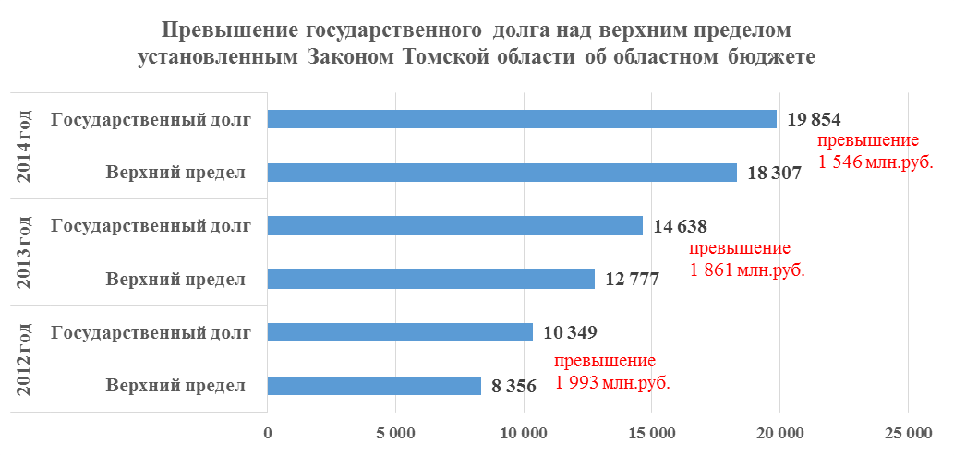
Таким образом, общее превышение государственного долга над утвержденными значениями верхнего предела государственного внутреннего долга Томской области за период 2012-2014 годов составило 5 400 506,7 тыс.руб.
Предельный объем государственного долга на 2014 год, установленный п.2 ст.10 Закона об областном бюджете, не превышен.
Отношение объема государственного долга Томской области к объему доходов областного бюджета без учета безвозмездных поступлений по состоянию на 01.01.2015 составило 53,8 %, что не превышает предельного значения, установленного Бюджетным кодексом РФ (100%).
Следует отметить, что действие Закона Томской области от 11.03.2009 № 26-ОЗ «О государственном долге Томской области», устанавливающего предельное значение государственного долга Томской области в размере 50% от утвержденного общего годового объема доходов областного бюджета без учета утвержденного объема безвозмездных поступлений, приостановлено до 01.01.2019 (закон Томской области от 15.12.2014 № 174-ОЗ).
Справочно: согласно Пояснительной записке средняя долговая нагрузка субъектов СФО составляет 50%.
Структура государственного внутреннего долга Томской области представлена в Таблице 1.
Таблица 1
(тыс. руб.)
Наименование показателей | Закон Томской области "Об областном бюджете на 2014 год и на плановый период 2015 и 2016 годов" (редакция от 30.12.2014) | Фактическое выполнение по состоянию на 01.01.2015 | Отклонение выполнения от окончательного плана | Изменение государственного долга за год (на 01.01.2015 - на 01.01.2014) | Удельный вес в составе государственного долга, %
 |  |  |  |  | по состоянию на 01.01.2014 | по состоянию на 01.01.2015
ВСЕГО Государственный внутренний долг Томской области | 18 307 226,4 | 19 853 690,8 | 1 546 464,4 | 5 216 140,8 | 100,0 | 100,0
Долговые обязательства, выраженные в ценных бумагах |  | 7 829 282 |  |  | 60,8 | 39,4
Бюджетные кредиты, полученные от других бюджетов бюджетной системы РФ |  | 2 157 560,4 |  |  | 6,4 | 10,9
Кредиты, полученные в валюте РФ от кредитных организаций |  | 9 830 000 |  |  | 32,5 | 49,5
Государственные гарантии |  | 36 848,4 |  |  | 0,3 | 0,2

Общий объем привлечения и погашения долговых обязательств, указанный в Пояснительной записке, соответствует данным бухгалтерского учета Департамента финансов.
Данные об объеме внутренних заимствований Томской области в 2014 году отражены в Таблице 2.
Таблица 2
Вид заимствований | Закон Томской области "Об областном бюджете на 2014 год и на плановый период 2015 и 2016 годов" (редакция от 30.12.2014  № 195-ОЗ) | Выполнение  по данным бухгалтерского учета | Отклонение (+,-)
Государственные займы, осуществляемые путем выпуска ценных бумаг от имени Томской области: | 4 000 000 | - 1 064 187 | - 5 064 187
привлечение | 7 900 000 | 317 154 | - 7 582 846
погашение задолженности по номинальной цене | 3 900 000 | - 1 381 341 | 2 518 659
Кредиты, полученные от кредитных организаций: | - 856 271,4 | 5 080 000 | 5 936 271,4
привлечение | 30 104 545,9 | 26 251 000 | - 3 853 545,9
погашение основной суммы задолженности | 30 960 817,3 | - 21 171 000 | 9 789 817,3
Бюджетные кредиты, полученные от бюджетов других уровней бюджетной системы Российской Федерации: | 539 099,4 | 1 213 479,4 | 674 380
привлечение | 18 393 369 | 19 067 749 | 674 380
погашение основной суммы задолженности | 17 854 269,6 | - 17 854 269,6 | 0
Общий объем внутренних заимствований, направляемых на покрытие дефицита бюджета и погашение долговых обязательств | 3 682 828 | 5 229 292,4 | 1 546 464,4
привлечение | 56 397 914,9 | 45 635 903 | - 10 762 011,9
погашение | 52 715 086,9 | - 40 406 610,6 | 12 308 476,3

Задолженность бюджета Томской области перед бюджетом Российской Федерации по бюджетным кредитам по состоянию на 01.01.2015 составила 2 157 560,4 тыс.руб., что соответствует данным, отраженным в Пояснительной записке. Задолженность по договорам и соглашениям о получении бюджетных кредитов от бюджетов других уровней бюджетной системы в 2014 году увеличилась на 1 213 479,4 тыс.руб. по сравнению с задолженностью по состоянию на 01.01.2014.
Задолженность по основному долгу по состоянию на 01.01.2015 подтверждена Актами сверки расчетов по долговым обязательствам субъекта Российской Федерации перед Российской Федерацией, подписанными Департаментом финансов Томской области и Административным департаментом Минфина России, Департаментом межбюджетных отношений Минфина России.
Государственный внутренний долг Томской области по государственным ценным бумагам Томской области по состоянию на 01.01.2014 составлял 8 893 469 тыс.руб., по состоянию на 01.01.2015 согласно данным государственной долговой книги Томской области, бухгалтерского учета и данным Пояснительной записки составил 7 829 282 тыс.руб. и по сравнению с 2014 годом уменьшился на 1 064 187 тыс.руб., или на 12%.
По данным бухгалтерского учета и долговой книги в 2014 году размещены облигации Томской области на общую сумму 317 154 тыс.руб., общая сумма погашения государственных ценных бумаг Томской области по номинальной стоимости составила 1 381 341 тыс.руб.
По состоянию на 01.01.2015 задолженность по кредитам перед коммерческими банками составила 9 830 000 тыс.руб., по сравнению с 01.01.2014 объем увеличился на 5 080 000 тыс.руб., или в 2,1 раза. Кредиты коммерческих банков в 2014 году привлекались под 7,45-12,7 процентов годовых.
Объем долговых обязательств по государственным гарантиям, предоставленным Томской областью, по состоянию на 01.01.2015 составил 36 848,4 тыс.руб., объем уменьшился по сравнению с 01.01.2014 на 13 151,6 тыс.руб. Объем государственного долга по государственным гарантиям Томской области соответствует верхнему пределу государственного долга в части государственных гарантий, установленный п.1 ст.10 Закона об областном бюджете. Предоставление государственных гарантий Томской области в 2014 году не осуществлялось.
Исполнение по расходам на обслуживание государственного долга согласно данным бухгалтерского учета и отчетности Департамента финансов и проекта Закона составило 1 197 139,4 тыс.руб., или 76,8% от объема, утвержденного на 2014 год Законом о областном бюджете. По сравнению с 2013 годом расходы на обслуживание государственного долга увеличились в 1,5 раза. Расходы на обслуживание государственного долга составили 2,2 % от объема расходов областного бюджета и не превысили предельного размера, установленного Бюджетным кодексом РФ (15%).
Расходы на выплату процентов по бюджетным кредитам из федерального бюджета и кредитам коммерческих банков составили 462 300 тыс.руб.
Расходы на выплату процентов (купонного дохода) и накопленного купонного дохода по государственным ценным бумагам Томской области в 2014 году составили 734 839,4 тыс.руб.
Объем расходов, направленных на обслуживание государственного долга Томской области в 2014 году, сопоставим по суммам с иными расходами бюджета Томской области, такими, как физическая культура и спорт; культура и кинематография, и кратно выше расходов, предусмотренных на реализацию некоторых государственных программ, так, например, в 4 раза выше расходов на ГП «Устойчивое развитие сельских территорий Томской области до 2020 года», в 3 раза – на ГП «Развитие здравоохранения Томской области на 2013-2022 годы».

ГП «Устойчивое развитие сельских территорий Томской области до 2020 года» - 284 млн.руб.
Физическая культура и спорт – 1 314 млн.руб.

Расходы на обслуживание государственного долга – 1 197 млн.руб.

ГП «Развитие здравоохранения Томской области на 2013-2022 годы» - 332 млн.руб.
Культура, кинематография – 1 045 млн.руб.

Прочие расходы по обслуживанию государственного внутреннего долга Томской области составили 8 461,2 тыс.руб. и увеличились по сравнению с 2013 годом на 1 846,8 тыс.руб., или на 28 %.

Данные отчета об исполнении областного бюджета за 2014 год соответствуют данным государственной долговой книги Томской области и бухгалтерского учета.
При исполнении бюджета нарушен Закон Томской области «Об областном бюджете на 2014 год и на плановый период 2015 и 2016 годов» - верхний предел государственного внутреннего долга, установленный статьей 10 в сумме 18 307 226,4 тыс.руб., исполнен в сумме 19 853 690,8 тыс.руб., т.е. с превышением на 1 546 464,4 тыс.руб.
За 2014 год объем государственного долга Томской области возрос на 35,6%, достигнув 53,8% от объема собственных доходов.

_________________________________________________________

